Hướng dẫn cài đặt

* B1: Trong thư mục 16, giải nén tệp tin dependency.rar

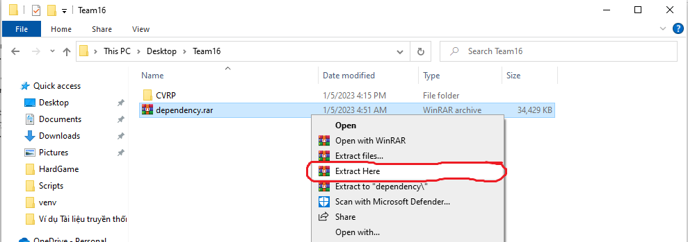

* Sau khi giải nén xong, quá trình cài đặt đã hoàn tất. Cách sử dụng được mô tả bên dưới

Hướng dẫn sử dụng

1. Quick start

* B1: Từ thư mục 16, nhấp chuột vào vùng được khoanh đỏ. Sau đó nhấn tổ hợp phím Ctrl + C

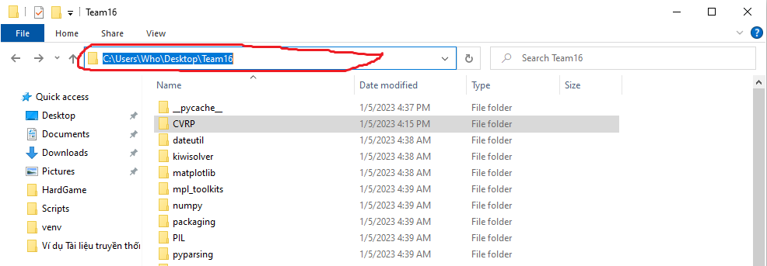

* B2: Nhấn tổ hợp phím Window + R. Gõ “cmd” rồi nhấn Enter để xuất hiện hộp thoại cmd
* B3: Trong hộp thoại cmd, gõ “cd ” rồi chuột phải và nhấn Enter

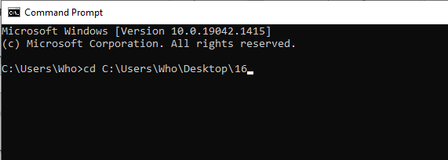

* B4: Gõ lệnh sau: “python –m CVRP.main” rồi nhấn Enter để chạy chương trình

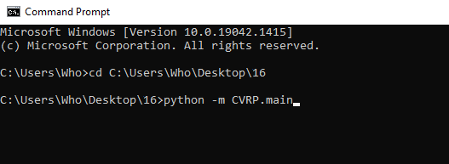

* B5: Bước này sẽ nhập tên file dữ liệu bài toán để giải. Những file này sẽ nằm trong 16/CVRP/Dataset. Nhập “A-n36-k5” rồi nhấn Enter để tiếp tục

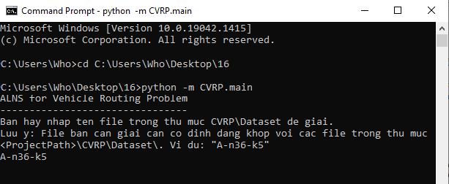

* B6: Sau khi chương trình chạy xong, nghiệm bài toán sẽ hiện trên cmd. Ngoài ra còn có hình minh họa (Nghiệm bài toán và hình đều được lưu vào 16/CVRP/Dataset/Solution/A-n36-k5. Nghiệm này chưa chắc là nghiệm tối ưu. Khi chạy lại chương trình có thể sinh ra nghiệm tốt hơn)

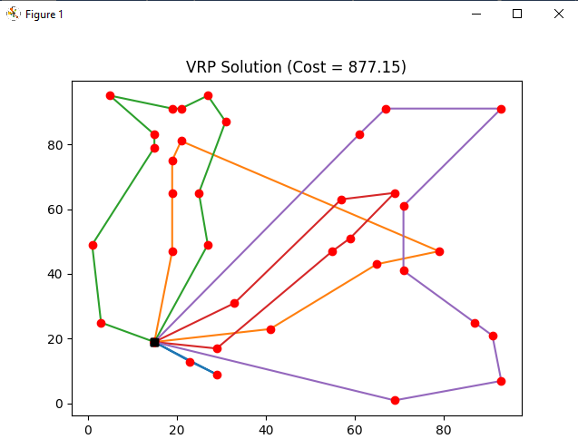

1. Cách tạo file bài toán để giải

* B1: Di chuyển đến 16/CVRP/Dataset và mở 1 file .txt bất kì
* B2: Sửa thông tin vào vùng được khoanh đỏ như sau:

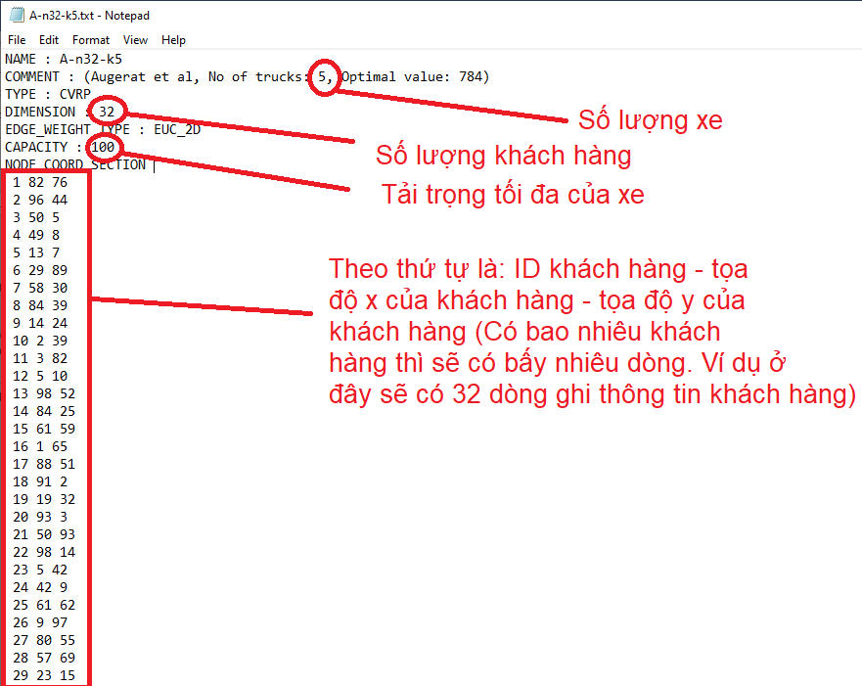

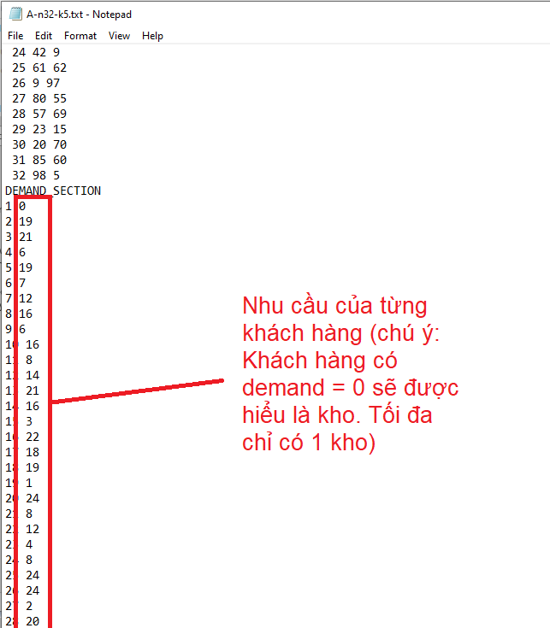

* B3: Lưu file đã chỉnh sửa. Chú ý là file phải đúng định dạng và được đặt vào trong 16/CVRP/Dataset thì mới có thể chạy

1. Nâng cao

* Chương trình có thể tinh chỉnh để cải thiện chất lượng nghiệm sinh ra bởi chương trình. Các tinh chỉnh nằm trong 16/CVRP/Config.py. Thông tin về các tham số cụ thể như sau:

